Übersicht | X-tanken | Menü | Programme | Glossar | Themen | FAQ | Update

X-tanken

Stationen - Detailansicht [tsstdetail]
Diese Programm bietet die Möglichkeit, bestehende Stationen zu bearbeiten und neue hinzuzufügen.
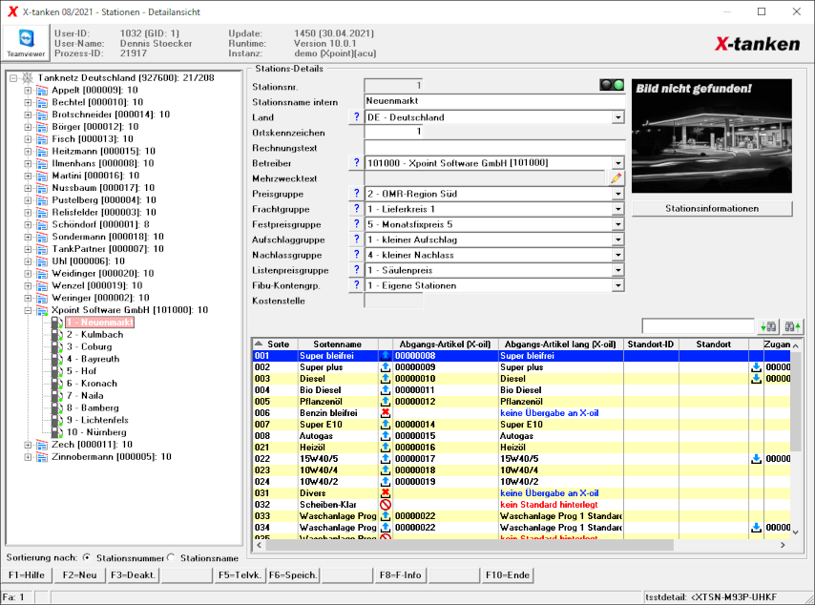

Beschreibung der Programmkomponenten

Baumstruktur
Die Baumstruktur auf der linken Seite zeigt Ihnen gestaffelt die Netze, Betreiber und Ihre Stationen an.
Symbol | Bedeutung
 | Netz (Zusammenschluss meherer Betreiber mit gegenseitigen Kartenakzeptanzen)
 | Betreiber (Inhaber einer oder meherer Stationen)
 | Fehler im Betreiberstammsatz
 | Eigenbetreiber
 | Station
 | eigene Station
 | deaktivierte Station
 | Fehlende Betreiberzuordnung
Hinweis:In bestimmten Fällen (z.B. nach dem Import) tauchen im Baum an oberster Stelle Stationen auf, die noch keinem Betreiber zugeordnet wurden.
Klicken Sie diese Stationen an, wählen Sie einen Betreiber aus und speichern Sie die Station, um die fehlende Zuordnung zu korrigieren.

Sortierung nach
Sortieren Sie die Stationen innerhalb eines Betreibers entweder nach Stationsnummer oder Stationsname.

Stationsnr.
Hier sehen Sie die im System hinterlegte, eindeutige Nummer der Station. Bei Neuanlage geben Sie diese eindeutige Nummer hier ein.

Ampel
Die Ampel zeigt an, ob die Station aktiviert oder deaktiviert ist. Aktivierte Stationen können abgerechnet werden und bedürfen der Lizensierung. Deaktivierte stehen nur noch für Statistikzwecke zur Verfügung.

Stationsname
Geben Sie hier den internen Stationsnamen ein. Dieser ist frei wählbar, muss aber eindeutig sein.

Land
Wählen Sie hier das Land, in dem die Station steht. Mit dem -Button gelangen Sie zur Ländertabelle.

Ortskennzeichen
Dieses Feld wird voraussichtlich in Kürze entfernt. Es wird empfohlen, dieses Feld leer zu lassen, oder die Stationsnr. zu wiederholen.

Rechnungstext
Geben Sie hier die Bezeichnung der Station für den Rechnungsdruck an. Diese Bezeichnung kann vom internen Stationsnamen (siehe oben) abweichen.

Betreiber
Ordnen Sie hier die Station einem Betreiber zu. Diese Auswahl muss getroffen werden, da eine Station ohne Betreiber für das System nicht zulässig ist werden solche Stationen in der Baumansicht auch mit dem als Fehler dargestellt.
Mit dem -Button gelangen Sie in den Betreiberstamm.

Mehrzwecktext
Siehe Mehrzwecktext.

Gruppen
Stationsgruppen dienen dazu, Stationen mit gleichen Eigenschaftn zusammenzufassen.
Stationsgruppe | Beschreibung | Beispiel
Preisgruppe | Fasst Stationen mit gleichen Preis zusammen | OMR-Regionen
Frachtgruppe | Fasst Stationen mit gleichem Warenherkunftsort zusammen | Standort der Raffinerie
Festpreisgruppe | Zusammenfassung von Stationen für die Konditionsbildung | eigene/fremde Stationen/Partner
Aufschlaggruppe | — „ — | — „ —
Nachlassgruppe | — „ — | — „ —
Listenpreisgruppe | Fasst Stationen mit gleichem Listenpreis zusammen | — „ —
Fibu-Kontengruppe | Fasst Stationen z.B. zu Kostenstellen zusammen | eigene/fremde Stationen
Sollten Sie weitere Gruppen benötigen, so legen Sie diese einfach in der Gruppenverwaltung an.

Kostenstelle
Geben Sie hier die Kostenstelle an, die Sie der Station individuell zuordnen möchten.
Das Feld muss nicht ausgefüllt werden. Sie können statt dessen auch mit der Fibu-Kontengruppe arbeiten und dieser eine Kostenstelle zuordnen. Gehen Sie in diesem Fall bitte in die Kostenkonten und geben Sie die Kostenstelle dort einmal für die gesamte Gruppe ein.
Wenn Sie eine Kostenstelle für eine Kombination aus Sorte und Station hinterlegen möchten, so kann dies ebenfalls in der Konfiguration der Kostenkonten erfolgen.
Das Feld ist nur aktiv, wenn das Modul Kostenrechnung aktiviert wurde.

X-oil Lager (Abgang)
Dieses Feld ist nur aktiv wenn die Bestandsführung in X-oil erfolgen soll.
Geben Sie dann das Lager für die Abgänge aus dem Tankstellenbereich ein.

Bild
Gerne hinterlegen wir für Sie ein Bild ihrer eigenen Station.

Tabelle
Die Tabelle zeigt alle Zuordnungen zwischen Sorte und Zu- bzw. Abgangsartikel sowie die zugehörigen Standorte an. Dabei gilt folgende Symbolik:
Symbol | Bedeutung
 | Standard-Artikel für die Übergabe von Tankstellenabgängen an X-oil.
 | Standard-Artikel für die Zugänge aus X-oil.
 | individuell zugeordneter Artikel für die Übergabe von Tankstellenabgängen an X-oil.
 | individuell zugeordneter Artikel für die Zugänge aus X-oil.
 | Abgang soll nicht in X-oil gebucht werden.
 | Es wurde kein Standard-Abgangs-Artikel hinterlegt.
 | Gebindefehler: Gebindeart in X-oil stimmt nicht mit der Einheit im Sortenstamm überein.
 | Artikel-Langtext fehlt: Artikel-Langtext wurde in X-oil nicht gepflegt.

Programmablauf/Programmfuntkion

Stationsinformationen
Mit dem Klick auf den Button gelangen Sie in die Stationsinformationen.

[F2] Neu
Um eine neue Station anzulegen, drücken Sie die [F2]-Taste und lesen Sie hier weiter.

[F3] Aktivieren/Deaktivieren
Aktivieren oder deaktivieren Sie eine Station mit der [F7]-Taste. Sollte Ihr lizensiertes Kontingent ausgeschöpft sein, so kann die Station nicht mehr aktiviert werden. Wenden Sie sich in diesem Fall bitte an den Support der Firma Xpoint.
Wenn noch Tankdaten für diese Station vorliegen, ist es nicht möglich eine Station zu deaktivieren. Werden Tankungen einer deaktivierten Station eingelesen, so können diese nicht abgerechnet werden und verbleiben als fehlerhaft.
Deaktivierte Stationen zählen bei der Lizensierung nicht mit.

[F6] Speichern
Die [F6]-Taste speichert Änderungen an den Stationen.

Übersicht | X-tanken | Menü | Programme | Glossar | Themen | FAQ | Update

